Naturfagsenterets påskelabyrint 2024

Jakten på nordlyset
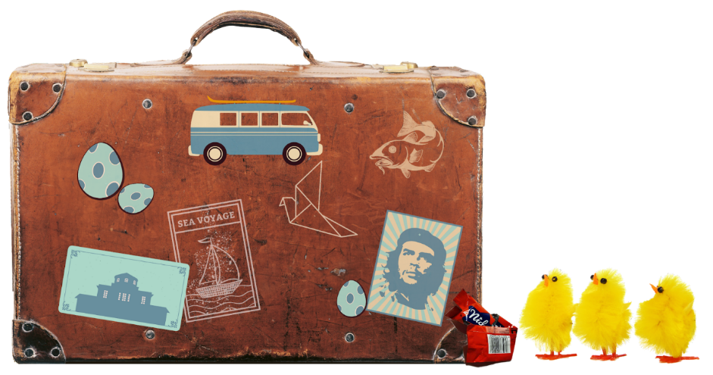

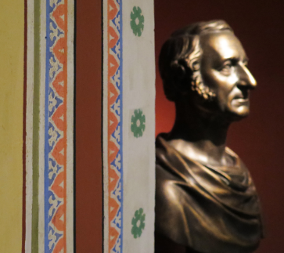
Destinasjon #1 – bygning
Dere starter reisen i en svært viktig bygning i norsk vitenskapshistorie. Bygningen tilhører det som før het Det Kongelige Frederiks Universitet. I bygget bodde en observant professor i astronomi og matematikk. Han forsket på og jobbet med en rekke ulike ting: standarder for mål og vekt, kartoppmåling, meteorologi, nordlys og mye mer. Bygningen har også en gjesteopptreden i en norsk tv-sendt julekalender hvor nordlyset spiller en viktig rolle – men der har bygningen et annet navn.
Destinasjon (3p):
Ekstrapoeng for
- navnet på professoren (1p):
- navnet på julekalenderen (1p):

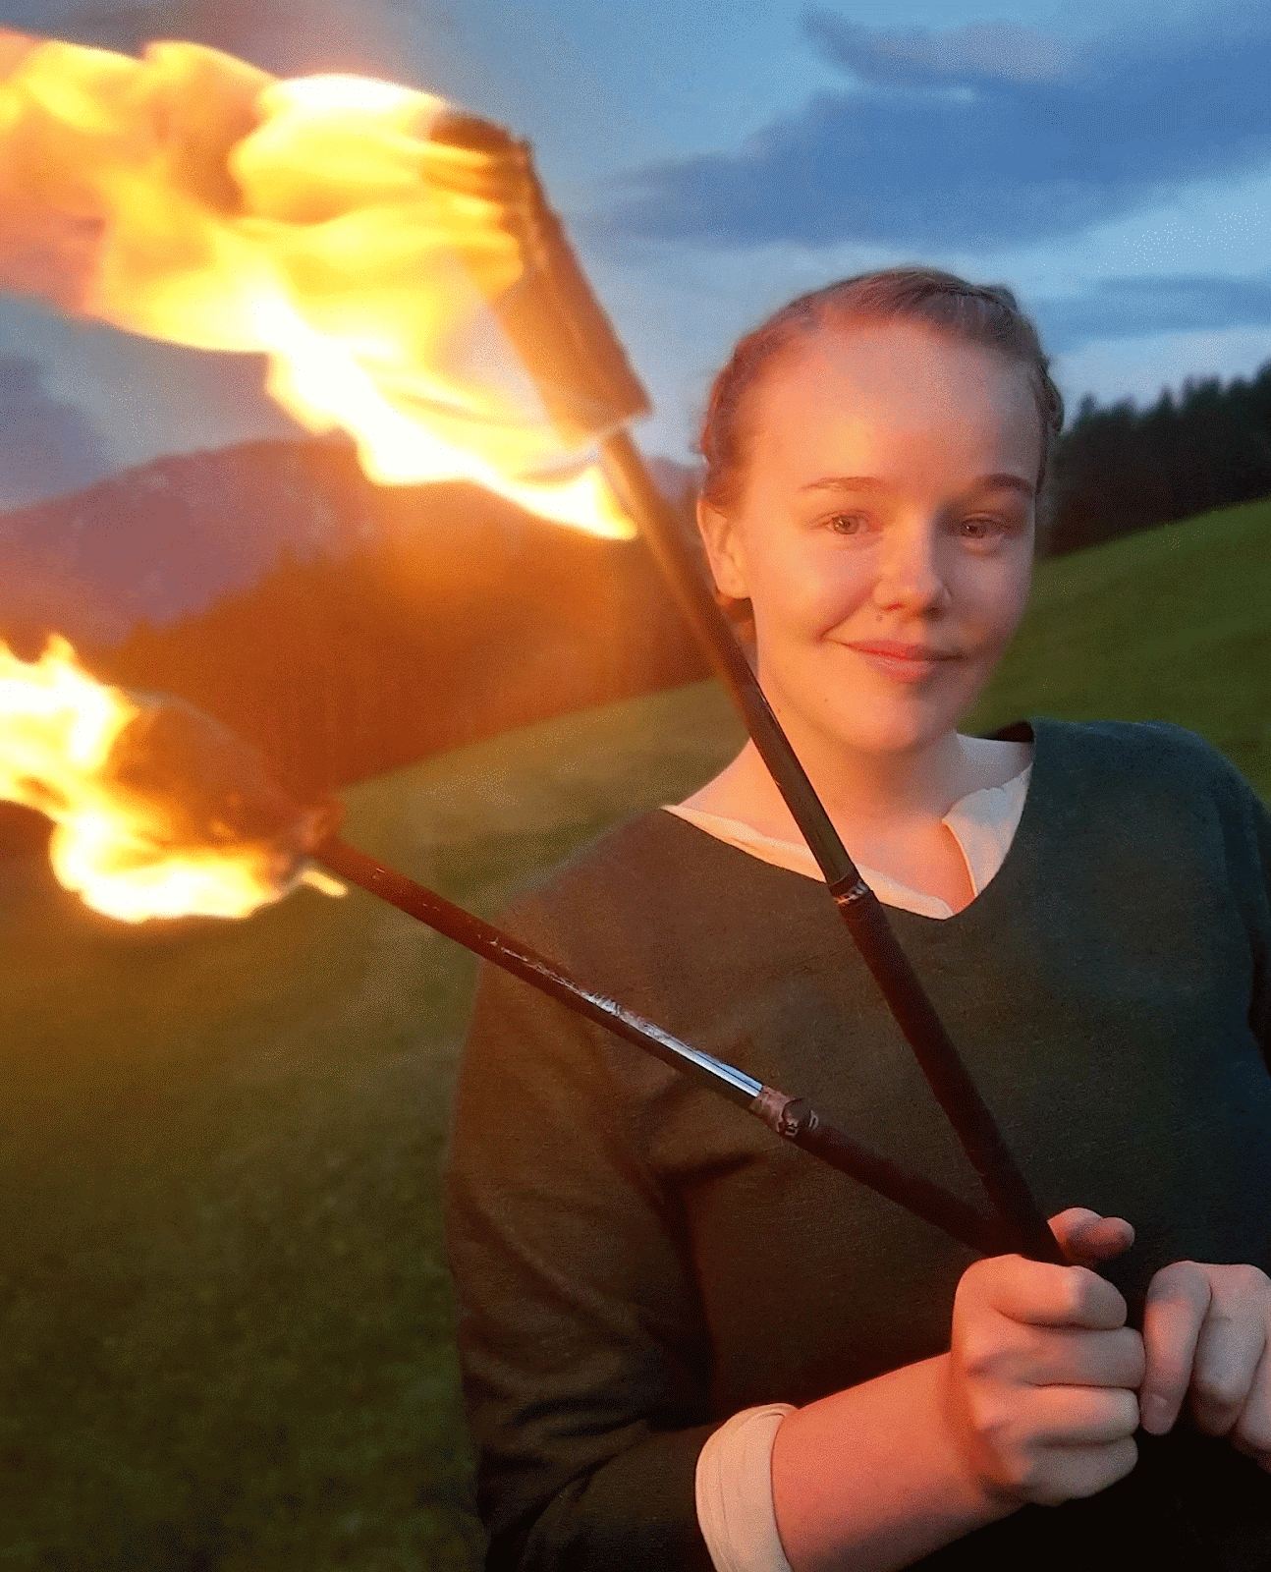
Destinasjon #2 – tettsted
På vei ut døra møter dere en sprudlende fysiker. Hun driller dere entusiastisk om fargesprakende fysikk før hun spør om dere vil vite mer om neste destinasjon. Etter entusiastiske nikk fra dere, forteller hun at dere skal til et gammelt handelssted der de har en fabrikk med gode kombinasjoner av bær, sukker og pektin. På snl.no beskrives stedet med klingende nynorsk, som seg hør og bør. Hun sier at dere naturfagfolk må stikke innom arbeidsplassen hennes på dette stedet når dere kommer fram. Der jobber hun med å spre viten og nysgjerrighet. Før hun går, gir hun dere en bok hun nettopp har skrevet. Hun sier at fargene på omslaget er alt annet enn tilfeldig.
Destinasjon (3p):
Ekstrapoeng for
- navnet på fysikeren (1p):
- navnet på arbeidsplassen (1p):
- navnet på fabrikken/produsenten (1p):

Destinasjon #3 – delstat
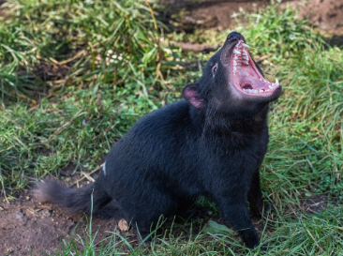
Etter å ha fått haik med noen jordomseilere nede på kaia ved fjordmuseet, tilbringer dere noen måneder til havs. Til slutt ankommer dere fødestedet til den ferske dronningen av Danmark. Et strede skiller denne delstaten fra en kjempestor og mer kjent «øy». Dette er et godt sted for å se nordlys, det vil si, fenomenet heter noe annet på disse breddegrader. Vet dere i tillegg det latinske navnet på fenomenet, gir det et hint om hvilket land dere befinner dere i. Delstaten er hjem til en djevelsk skapning som dessverre er klassifisert som sterkt truet på den internasjonale rødlista.
Destinasjon (3p):
Ekstrapoeng for
- latinsk navn på «nordlys» (1p):
- latinsk navn på den djevelske skapningen (1p):
- organisasjonen som forvalter den internasjonale rødlista (1p):

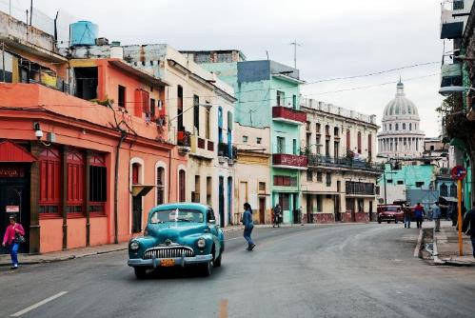
Destinasjon #4 – sted
En lang flytur senere, møter dere en trønderrocker som vanligvis lever livet hjemme i Norge. Han forteller at dere skal til et fengslende sted han har skrevet om i en sang. Fjorårets vinner av Skal vi danse har røtter i dette landet, som for øvrig deler navn med en midtnorsk sjokolade. Stedet er likevel assosiert med mindre hyggelige ting, og mektige mennesker har forsøkt å stenge en institusjon som ligger øst på øya. Men hvis dere kan håndtere sannheten om den institusjonen, kan dere kanskje også finne en film der handlingen foregår her. Det er jo et spørsmål om ære … Filmen er basert på et skuespill fra 1989. I samme år gjorde en spesiell type storm at det for en gangs skyld var mulig å se nordlys her.
Destinasjon (3p):
Ekstrapoeng for
- navnet på filmen og skuespillet (1p):
- navnet på trønderrockeren (1p):
- navnet på den midtnorske sjokoladen (1p):

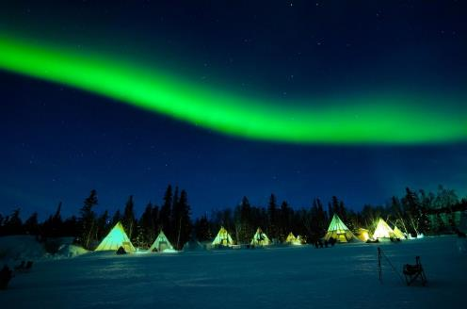
Destinasjon #5 – by
Etter å ha reist nordover i flere dager kommer dere fram til en by som ble grunnlagt etter funn av gull og som deler nordlyset sitt med hele verden. Byen ligger ved en innsjø som er blant verdens ti største, og her kan temperaturen være under -50 °C på vinteren og over 30 °C på sommeren. Dere treffer de to ungdommene Aurora og Max som skal guide dere rundt i noen dager. De gir dere en gul kniv i velkomstgave. Dere drar først ut med båt for å teste fisket, og størst er sjansen for å få sik. Mens dere venter på napp, forklarer de ivrig hva nordlyset har med solvind å gjøre og hvorfor nordlyset har ulike farger.
Destinasjon (3p):
Ekstrapoeng for
- gass i atmosfæren som gjør nordlyset gulgrønt (1p):
- engelsk navn på den vanligste arten av sik i innsjøen (1p):
- kjemisk symbol og atomnummer til gull (1p):

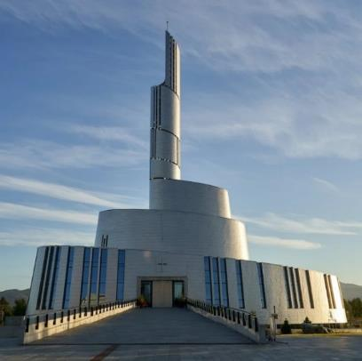
Destinasjon #6 – fjelltopp
Dere reiser tilbake til et land hvor dere har vært tidligere på denne reisen og lander i en by som har en kirke bygget etter inspirasjon av nordlyset. Etter en 15 minutters kjøretur ut fra byen, slår dere følge med noen turister opp til en fjelltopp med et ubetjent overnattingssted. En i følget, Kristian, forteller at dette har vært en viktig naturvitenskapelig forskningsstasjon. Men det er veldig lenge siden. Den gangen bodde det så mye som 17 personer her oppe. Han som fikk satt opp forskningsstasjonen har også vært avbildet på en utgått seddel. Men motivet på dagens utgave av seddelen har ikke lenger bart, men skjegg. Turen opp til toppen er tung, men Kristian oppmuntrer dere:
– Det er berre å halde ut. Og jammen blir dere belønnet med flott utsikt når dere er i mål!
Destinasjon (3p):
Ekstrapoeng for
- motivet på seddelen i dag (1p):
- navnet på kirka (1p):
- navnet på han som opprettet forskningsstasjonen (1p):

